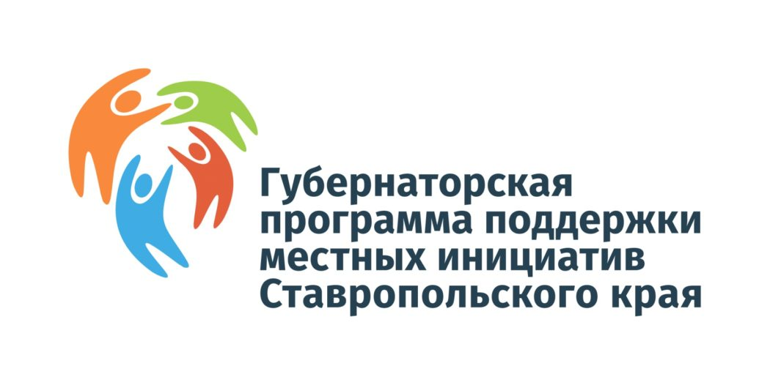

**Администрация Степновского муниципального округа Ставропольского края намерена участвовать в 2025 году в конкурсном отборе инициативных проектов, в целях получения финансовой поддержки за счет межбюджетных трансфертов, предоставляемых из бюджета Ставропольского края в 2026 году.**

Более 10 лет на территории Степновского муниципального округа успешно применяется практика по реализации инициативных проектов, предложенных инициативными группами жителей и направленных на благоустройство населённых пунктов. Благодаря ежегодному участию в «Губернаторской программе поддержки местных инициатив» благоустроены пешеходные зоны и парки, отремонтированы дороги и пешеходные дорожки, построены детские игровые и спортивные площадки... Инициатива и активность граждан, поддержанная администрацией Степновского муниципального округа, позволила реализовать уже более 20 проектов, финансирование которых в значительной доле осуществлено за счет средств межбюджетных трансфертов из бюджета Ставропольского края.

Принять участие в программе возможно только при непосредственном участии местного населения в подготовке проекта. Жители создают инициативную группу, разрабатывают инициативный проект, обсуждают его характеристики, голосуют за него, заручаются поддержкой индивидуальных предпринимателей, организаций, администрации Степновского муниципального округа для его продвижения и далее, в случае победы на конкурсе и включения проекта в программу, осуществляют контроль за ходом проводимых работ и дальнейшей эксплуатацией объекта.

Условиями программы определены основные направления, по которым можно реализовать инициативные проекты:

1) организация в границах населенного пункта электро- и газоснабжения населения, снабжения населения топливом в пределах полномочий, установленных законодательством Российской Федерации;

2) обеспечение первичных мер пожарной безопасности в границах населенного пункта;

3) создание условий для обеспечения жителей населенного пункта услугами торговли и бытового обслуживания;

4) создание условий для организации досуга и обеспечения жителей населенного пункта услугами организаций культуры;

5) обеспечение условий для развития на территории населенного пункта физической культуры и массового спорта;

6) создание условий для массового отдыха жителей населенного пункта и организация обустройства мест массового отдыха населения, включая обеспечение свободного доступа граждан к водным объектам общего пользования и их береговым полосам;

7) участие в организации деятельности по накоплению (в том числе раздельному накоплению) и транспортированию твердых коммунальных отходов;

8) дорожная деятельность в отношении автомобильных дорог местного значения в границах населенного пункта муниципального образования края и обеспечение безопасности дорожного движения на них, за исключением создания и обеспечения функционирования парковок (парковочных мест), а также осуществление иных полномочий в области использования автомобильных дорог и осуществления дорожной деятельности в соответствии с законодательством Российской Федерации;

9) организация благоустройства территории населенного пункта в соответствии с правилами благоустройства территории муниципального образования;

10) содержание мест захоронения на территории населенного пункта;

11) создание условий для предоставления транспортных услуг жителям населенного пункта и организация транспортного обслуживания жителей населенного пункта в границах муниципального образования;

12) организация библиотечного обслуживания жителей населенного пункта, комплектование и обеспечение сохранности библиотечных фондов библиотек;

13) создание условий для развития местного традиционного народного художественного творчества, участие в сохранении, возрождении и развитии народных художественных промыслов в муниципальном образовании края;

14) осуществление мероприятий по обеспечению безопасности людей на водных объектах, охране их жизни и здоровья на территории муниципального образования;

15) создание, развитие и обеспечение охраны лечебно-оздоровительных местностей и курортов местного значения на территории муниципального образования;

16) сохранение, использование и популяризация объектов культурного наследия (памятников истории и культуры), находящихся в собственности муниципального образования, охрана объектов культурного наследия (памятников истории и культуры) местного (муниципального) значения, расположенных на территории населенного пункта.

Выбор приоритетного инициативного проекта для участия в конкурсном отборе осуществляется жителями населенных пунктов Степновского муниципального округа на собраниях граждан путем голосования и сбора подписей в подписных листах.

Уважаемые жители Степновского муниципального округа!

С актуальной информацией об условиях, сроках проведения конкурсного отбора проектов, способах и сроках внесения населением населенного пункта Степновского муниципального округа предложений о реализации проектов, о критериях их оценки и подведении итогов конкурса, формами и образцами документов можно ознакомиться на сайте <http://www.pmisk.ru/>.

На официальном сайте администрации Степновского муниципального округа http://www.stepnoe-sk.gosuslugi.ru/ в разделе «Инициативное бюджетирование» размещены обучающие материалы, которые помогут создать и оформить Ваш инициативный проект для его внесения в администрацию Степновского муниципального округа Ставропольского края.

По всем вопросам реализации Ваших идей, предложений путем участия в Губернаторской программе поддержки местных инициатив можно получить консультации, разъяснения в территориальных отделах администрации Степновского муниципального округа Ставропольского края, находящихся в населенных пунктах Степновского района Ставропольского края, в рабочие дни с 8.00 ч. до 18.00 ч. по следующим адресам:

по населенному пункту с. Богдановка в Богдановский территориальный отдел администрации Степновского муниципального округа Ставропольского края по адресу: Ставропольский край, Степновский район, с. Богдановка, ул. Мира, 21, тел. (86563) 37422 или на адрес электронной почты: [admbogdanovka@yandex.ru](mailto:admbogdanovka@yandex.ru);

по населенному пункту с. Варениковское в Варениковский территориальный отдел администрации Степновского муниципального округа Ставропольского края по адресу: Ставропольский край, Степновский район, с. Варениковское, ул. Зеленая, 13 и на адрес электронной почты [nata1963-14@mail.ru](mailto:nata1963-14@mail.ru);

по населенному пункту пос. Верхнестепной в Верхнестепновский территориальный отдел администрации Степновского муниципального округа Ставропольского края по адресу: Ставропольский край, Степновский район, пос. Вернестепной, ул. Советская, 7 или на адрес электронной почты: Наталья Капитонова [verhnestep@mail.ru](mailto:verhnestep@mail.ru);

по населенному пункту село Иргаклы в Ирагклинский территориальный отдел администрации Степновского муниципального округа Ставропольского края по адресу: Ставропольский край, Степновский район, с. Иргаклы, ул. Колхозная, 9 или на адрес электронной почты: [admmoirgakli@mail.ru](mailto:admmoirgakli@mail.ru);

по населенным пунктам село Ольгино и село Зеленая Роща в Ольгинский территориальный отдел администрации Степновского муниципального округа Ставропольского края по адресу: Ставропольский край, Степновский район, с. Ольгино, ул. Шоссейная, 34 или на адрес электронной почты: [olginsky.selsovet@yandex.ru](mailto:olginsky.selsovet@yandex.ru);

по населенному пункту село Соломенское в Соломенский территориальный отдел администрации Степновского муниципального округа Ставропольского края по адресу: Ставропольский край, Степновский район, с. Соломенское, ул. Административная, 1 или на адрес электронной почты: Соломенский территориальный отдел администрации СМО СК [mo-solomenskoe@yandex.ru](mailto:mo-solomenskoe@yandex.ru);

по населенному пункту село Степное в Степновский территориальный отдел администрации Степновского муниципального округа Ставропольского края по адресу: Ставропольский край, Степновский район, с. Степное, пл. Ленина,17 или на адрес электронной почты: [selsovet26@mail.ru](mailto:selsovet26@mail.ru).

Проекты для участия в конкурсном отборе могут предлагаться населением Степновского района по населенным пунктам, (по условиям программы численность жителей населенного пункта должна быть больше 500 человек) до 13 июня 2025 года.

До 20 июня 2025 г. территориальными комиссиями в населенных пунктах Степновского муниципального округа Ставропольского края для организации проведения, определения результатов выбора инициативных проектов для участия в конкурсном отборе в форме проведения собраний граждан и в форме сбора подписей путем подомового (подворового) обхода граждан, будут подведены итоги опроса населения и определены проекты отдельно по каждому населенному пункту, которые далее будут направлены на конкурсный отбор в министерство финансов Ставропольского края.

